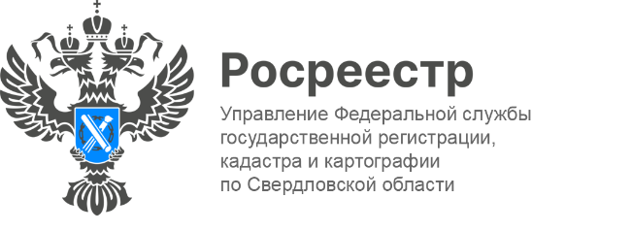

**ПРЕСС-РЕЛИЗ**

**Жители Свердловской области оформили более 8 тыс. гаражей и земельных участков под ними по «гаражной амнистии»**

С момента запуска программы в Свердловской области в Единый государственный реестр недвижимости (ЕГРН) были внесены сведения о 4433 гаражных боксах и 5704 земельных участках.

Закон о «гаражной амнистии» распространяется на объекты, возведенные до вступления в силу Градостроительного кодекса РФ (30 декабря 2004 года), а также земельные участки под ними. Он касается только гаражей, расположенных на муниципальной или государственной земле. Самовольные постройки, подземные гаражи при многоэтажках и офисных комплексах, а также гаражи, построенные после вступления в силу Градостроительного кодекса, под эту норму не попадают.

Срок действия программы — до 1 сентября 2026 года.

Заместитель руководителя Управления Росреестра по Свердловской области **Ирина Сёмкина** подчёркивает важность государственной регистрации права собственности на недвижимость.

*«Только зарегистрированное право собственности даёт возможность свободно распоряжаться имуществом: продавать, дарить, обменивать или передавать в аренду. Наличие права собственности также необходимо для получения компенсаций в случае утраты имущества в результате пожаров, наводнений и других стихийных бедствий, а также для резервирования земли под строительство социально значимых объектов»,* — отмечает она.

Процедура оформления права собственности на гараж и земельный участок под ним проста. Гражданину необходимо подать заявление в муниципалитет и предоставить один из следующих документов: договор о подключении гаража к сетям инженерно-технического обеспечения, документы, подтверждающие оплату коммунальных услуг и технической инвентаризации гаража. Однако могут потребоваться и другие документы, перечень которых определяется региональным руководством. Так, в Свердловской области действует областной закон от 25 мая 2022 года № 48-ОЗ, который расширяет список документов, необходимых для оформления прав на гараж и земельный участок под ним.

Напомним, земельный участок, на котором расположен гараж, находящийся в государственной или муниципальной собственности, предоставляется гражданам в собственность бесплатно.

**Контакты для СМИ**

Пресс-служба Управления Росреестра по Свердловской области

+7 343 375 40 81

[press66_rosreestr@mail.ru](mailto::press66_rosreestr@mail.ru)

[www.rosreestr.gov.ru](http://www.rosreestr.gov.ru)

620062, г. Екатеринбург, ул. Генеральская, 6 а.